**CRM系统详细设计**

**系统功能设计**

**系统登录：**

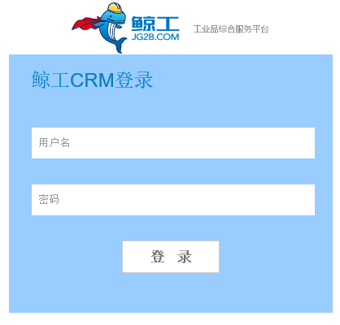

**首页：**

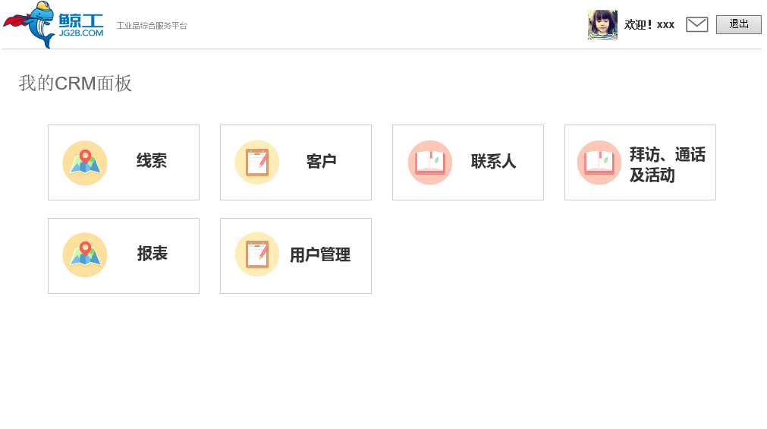

**客户管理：**

1. **客户分类（客户池）**
   1. 我的客户（私海）

在我的客户（私海）中，只能看到收入我的客户中的客户。

* 1. 团队客户（团队私海）

团队客户就是主管则可以看到旗下所有客服人员的客户，并且如果是其他的客服分享的客户，在这里也能看到。

* 1. 潜在客户（公海）

潜在客户就是还未成为我们客户的，在这个分类下的客户群体，我们统一添加后放在公海中，公海中的客户 所有客服人员都可以看到该客户的档案资料。

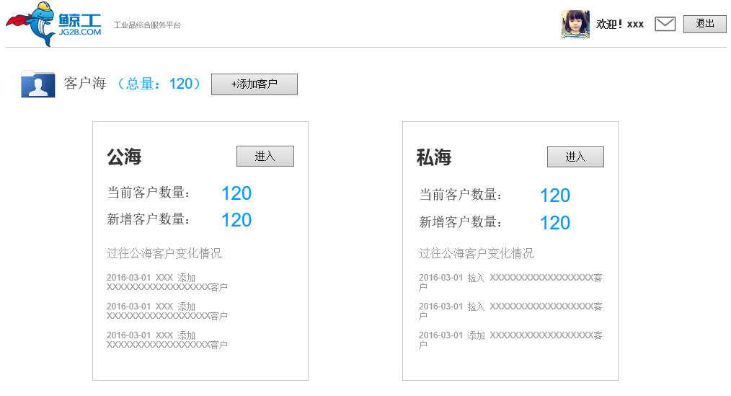

1. **客户 添加/修改**
2. 录入修改客户档案资料

客户资料包括：客户名称、客户编号、法人、注册资金、公司地址、联系人、联系电话、传真、客户信用度、活动度、客户分类（已签约、未签约）、客户级别、公司简介、银行账号、公司性质、所在地区、所在行业、备注、分组（打标签）、录入时间、录入人、最后修改时间、最后修改人、客户所有者

必填字段：客户名称、联系人、联系电话、所在地区、所在行业

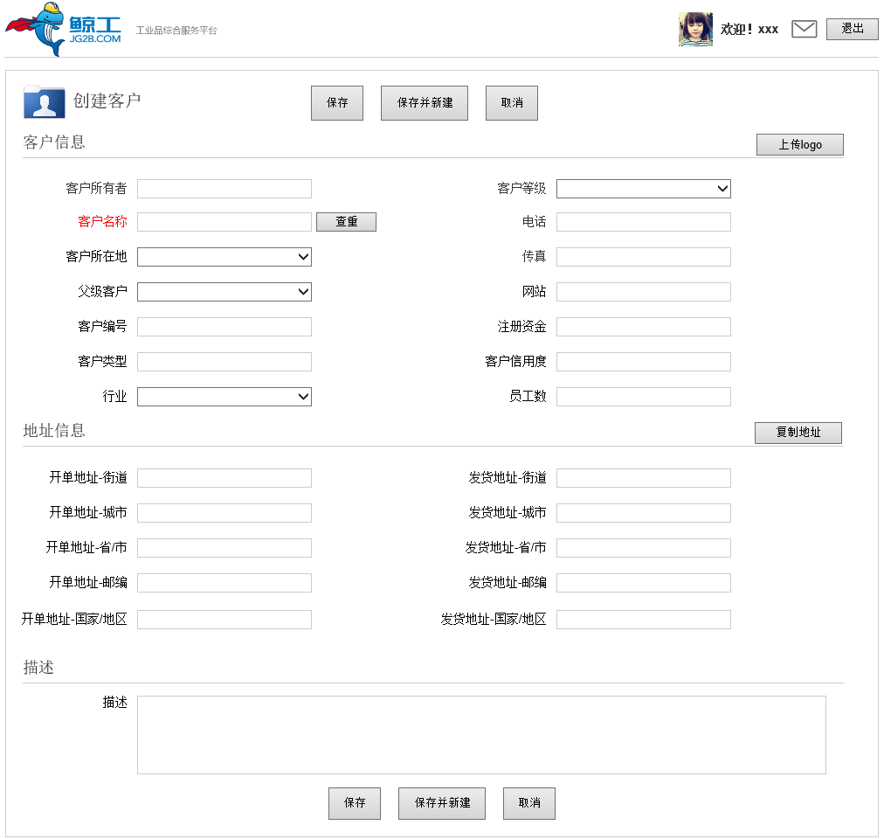

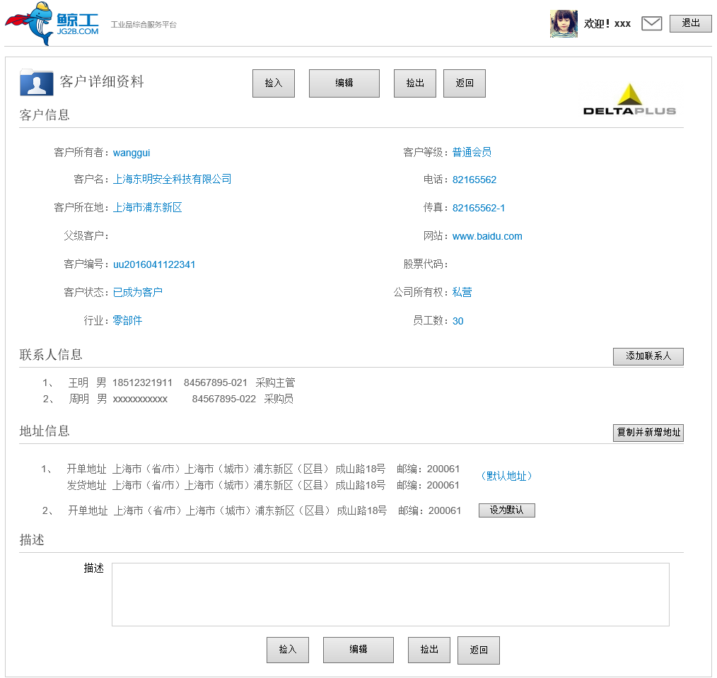

1. 客户录入查重

在添加客户时添加与库中进行校验功能，如果库中没有该客户名称，则提示可以添加该客户；如果库中有，则说明本次添加的客户已经成为客户的不能再次添加，并且提示该客户谁在跟，以及该客服的联系方式。

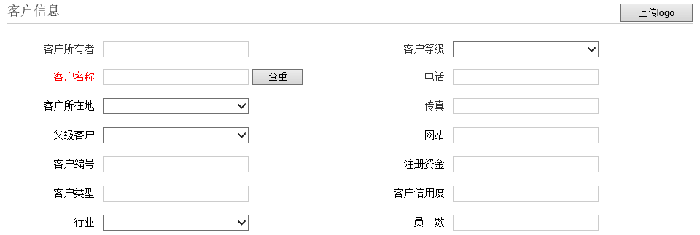 ·

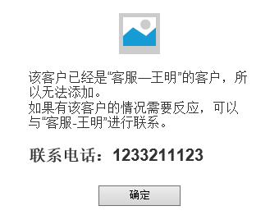

1. **客户查询**
2. 查询客户档案

查询条件：

* 客户名称（模糊查询）
* 所在地区（省、市、区）
* 联系电话（模糊查询）
* 联系人（模糊查询）
* 所在行业

查询条件可以组合进行复合查询。

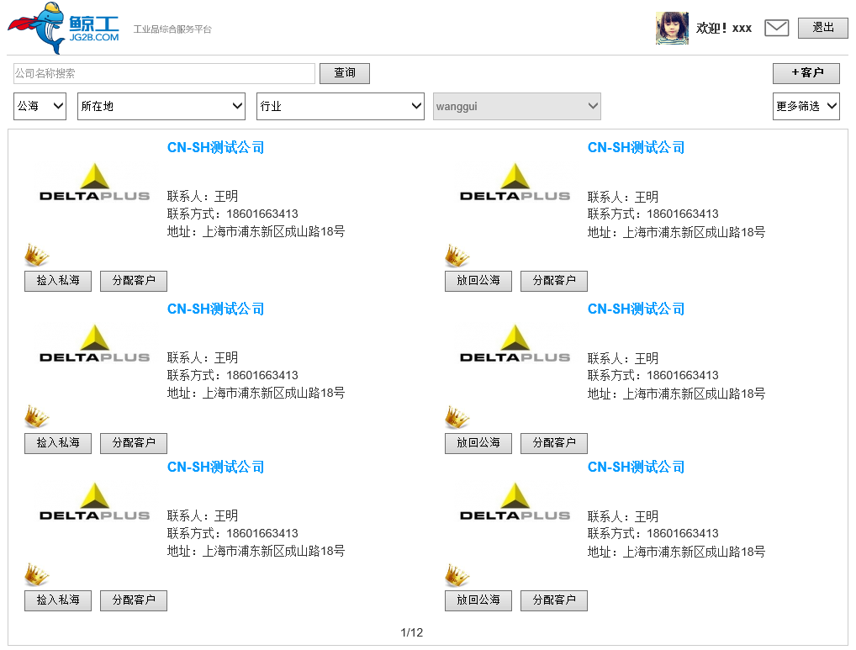

1. **客户联系人 添加/修改**
   1. 添加/修改 客户联系人档案资料

客户联系人资料包括：联系人姓名、性别、职务、称呼、联系电话、备注、活动时间、录入时间、录入人、最后修改时间、最后修改人

必填字段：联系人姓名、性别、联系电话、活动时间

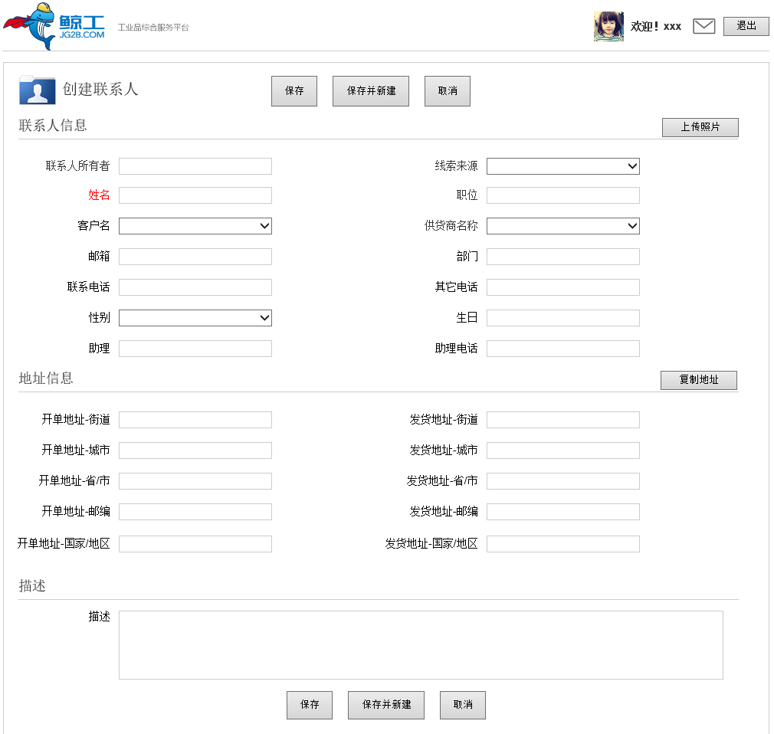

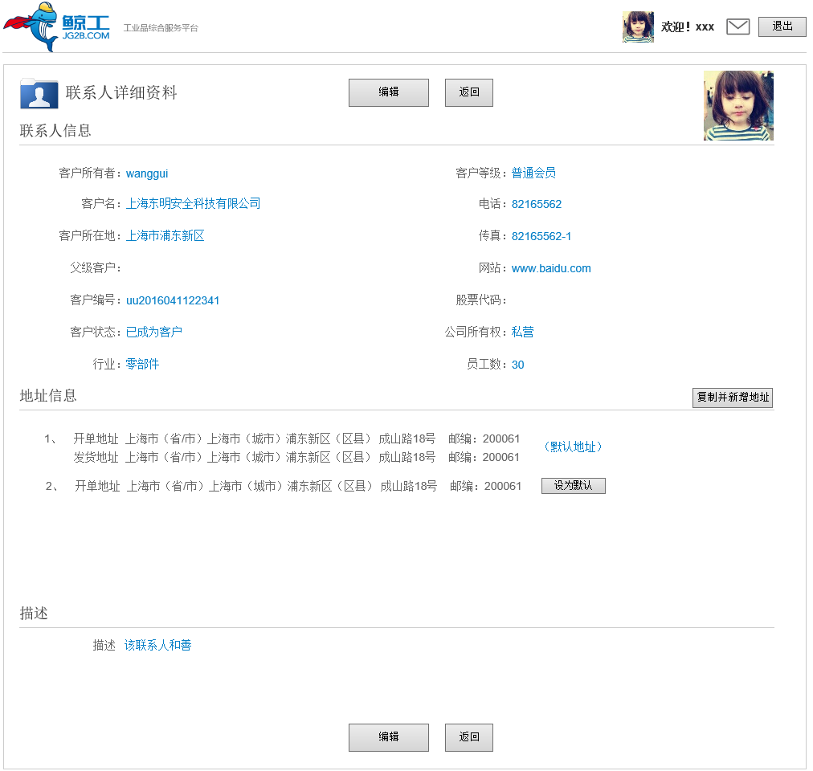

* 1. 客户联系人录入查重

在添加客户联系人时添加与库中进行校验功能，如果库中没有该客户联系人，则提示可以添加该客户联系人；如果库中有，则说明本次添加的客户联系人已经添加过，不能再次添加，并且提示该客户联系人谁在跟，以及该客服的联系方式。

1. **客户资源管理：**

客户资源包括：客户的一些电子档案资料，可以附件上传的方式进行添加管理。

1. **客户分配：**

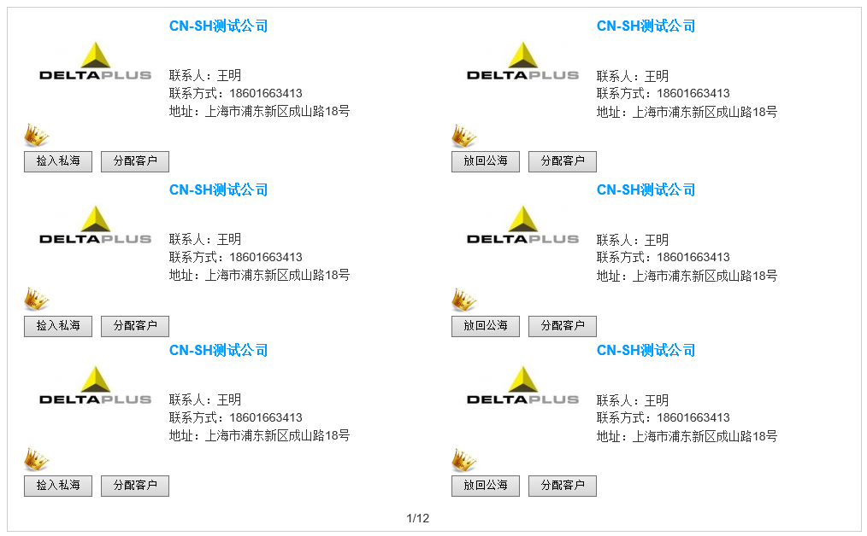

1. 主管分配

主管可以将潜在客户（公海）中的客户分配给旗下的客服人员。

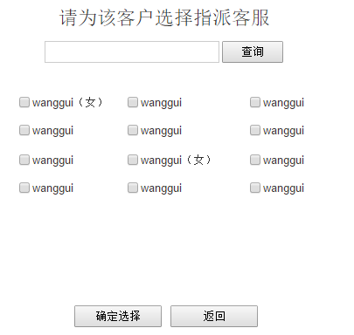

1. 客户捡入

客服人员可以在潜在客户（公海）中寻找潜在客户，如希望将该潜在客户纳入自己的客户群，则通过捡入，将客户归入我的客户（私海）。被捡入的客户，其他客服人员不能再在潜在客户中看到。

1. 客户捡出（手动）

客服人员可以将我的客户中以后不再跟进的客户捡出放入潜在客户（公海），这样其他客服人员可以在潜在客户（公海）中看到该客户信息，如希望将该潜在客户纳入自己的客户群，则通过捡入，将客户归入我的客户（私海）。被捡入的客户，其他客服人员不能再在潜在客户中看到。

1. 客户捡出（自动）

系统根据设定的客户自动捡出时间，自动从我的客户（私海）捡出长时间没有对该客户有任何活动度的客户。

1. 客户历史操作记录

客户历史操作记录：主要是记录每个客户进入系统后，被捡入、捡出、分配的记录，有权限可以看到该客户的客服人员都可以看到客户的历史操作记录。

1. **消息提醒：**
2. 消息分类

消息分类分为：活动提醒和被分配提醒。

1. 提醒

活动提醒：当预先记录拜访等活动还未发生时，系统给出消息提醒。

被分配提醒：当主管或其他人以分配或分享的方式分配到活动及客户时，系统给出消息提醒。

**客户活动管理：**

1. 客户活动度设置

自动或手动设定客户的活动度，活动度是指客户与客服的来往频率。

1. 行动纪录

纪录每次客服人员对客户的拜访情况或其他市场活动

字段包括：客户名称、联系人名称、联系方式、方式（电话拜访、当面拜访、市场活动）、内容描述、附件上传。

必填字段：客户名称、联系人名称、联系方式、方式、内容描述

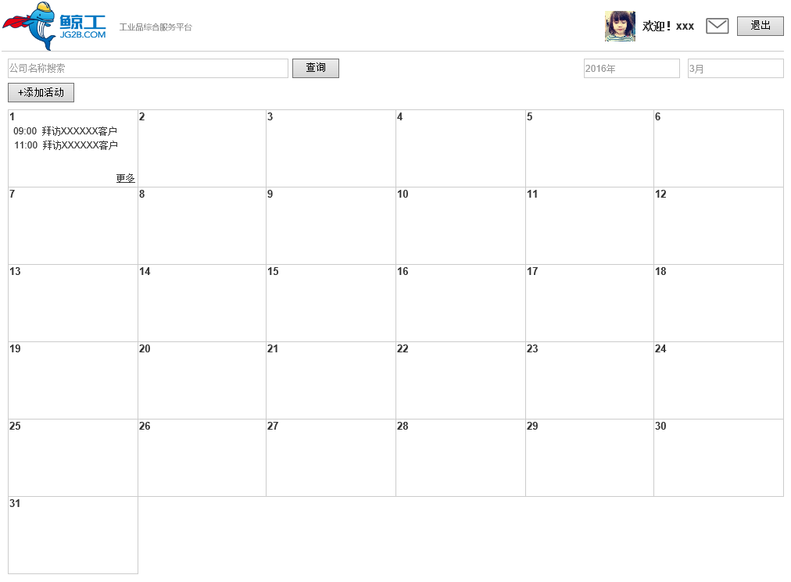

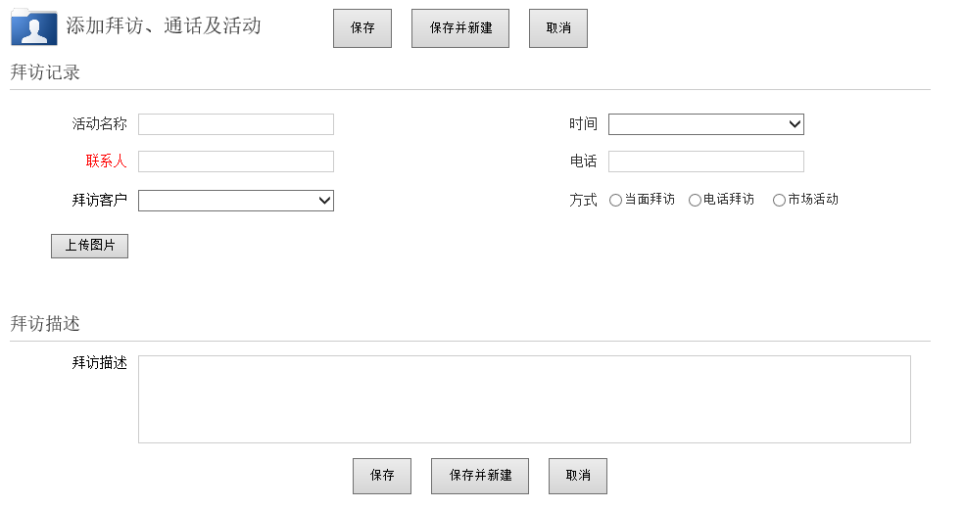

**客户服务:**

1. **客户投诉/服务请求处理**
   1. 添加/修改客户投诉/服务请求

纪录内容包括：客户名称、投诉内容、投诉类别、投诉时间、服务人员、投诉相应时间、投诉解决结果、备注

1. **客户投诉查询**

查询条件：

* 客户名称（模糊查询）
* 时间（时间范围）
* 内容关键字
* 客服人员

查询条件可以组合进行复合查询。

1. **服务资源管理**

服务资源包括：客户的客户投诉/服务请求处理资料，可以附件上传的方式进行添加管理。

**工作日报:**

1. **拜访记录日报**

根据每位客服人员的行动纪录以及日报模板，系统自动汇总拜访记录。

提供excel下载。